Шаблон стратегии (так-же известен как Policy) — это поведенческий шаблон, который позволяет выбирать алгоритм во время выполнения программы

Главной особенностью этого шаблона является то, что у клиента есть набор алгоритмов, из которых будет выбран конкретный алгоритм для использования во время выполнения. Эти алгоритмы взаимозаменяемы.

MyMethod() {
switch (this._strategySelected) {
case SimpleStrategy:
ComposeWithSimpleStrategy();
break;
case TeXStrategy:
ComposeWithTeXStrategy();
break;
//…
}
// merge results with existing composition, if necessary
}

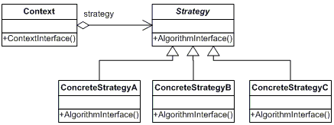

Когда использовать шаблон
- Задача, которую решает шаблон Стратегия, заключается в создание механизма выбора, одного алгоритма из несколько алгоритмов, которые имеют разные варианты.
- Типичным примером использования шаблона — это когда в коде есть множество условных операторов вокруг нескольких алгоритмов, которые связаны между собой.
- Так же шаблон может использоваться, когда большинство ваших классов имеют сходное поведение.

